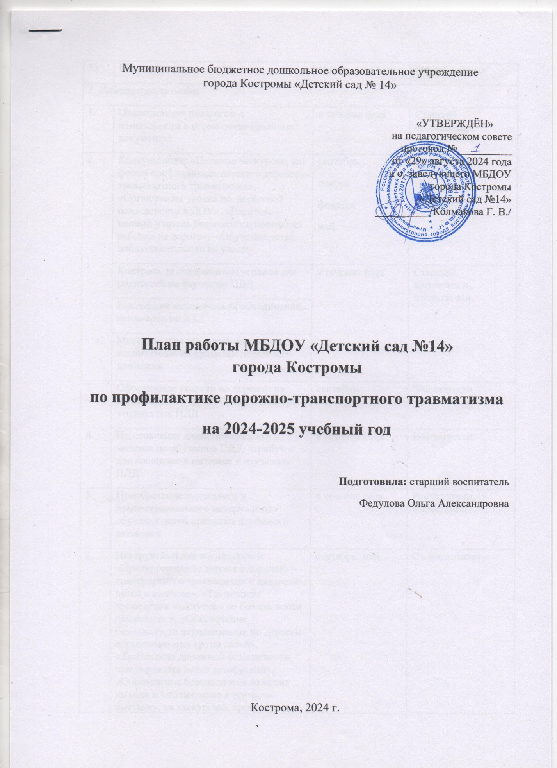

|  |  |  |  |
| --- | --- | --- | --- |
| № | Мероприятия | Сроки | Ответственные |
| *1. Работа с педагогами.* | | | |
| 1. | Ознакомление педагогов с изменениями в нормативно-правовых документах. | в течение года | Старший воспитатель, воспитатели. |
| 2. | Консультации: «Целевые экскурсии, как форма профилактики детского дорожно-транспортного травматизма», «Организация уголка по дорожной безопасности в ДОУ», «Родитель – первый учитель безопасного поведения ребёнка на дороге», «Обучение детей наблюдательности на улице» | сентябрь  ноябрь  февраль  май | Ст. воспитатель |
| Контроль за содержанием уголков для родителей по изучению ПДД | в течение года | Старший воспитатель, воспитатели. |
| Посещение методических объединений, семинаров по БДД |
| Методические рекомендации в помощь воспитателю по правилам дорожного движения. |
| 3 | Оформление уголков по дорожному движению в группах. Смотр – конкурс уголков пол ПДД | сентябрь | Воспитатели |
| 4 | Изготовление дидактических игр и макетов по обучению ПДД, атрибутов для воспитания интереса к изучению ПДД. | в течение года | Воспитатели |
| 5 | Приобретение наглядного и демонстрационного материала для обучения детей правилам дорожного движения | в течение года | Воспитатели, ст. воспитатель |
| 6 | Инструктажи для воспитателей: «Предупреждение детского дорожно – транспортного травматизма и движение детей в колонне», «Технология проведения «минутки» по безопасности движения» », «Обеспечение безопасности передвижения по дорогам организованных групп детей», «Требования дорожной безопасности при перевозке детей автобусами», «Обеспечение безопасности во время выхода воспитанников в театр, на выставку, на экскурсию, прогулку, туристический поход» | сентябрь, май | Ст. воспитатель |
| 7 | Разработка творческих проектов по изучению правил дорожного движения | в течение года | Воспитатели |
| 8 | Ознакомление педагогов ДОУ с паспортом дорожной безопасности и рекомендации по его использованию. | сентябрь | Ст. воспитатель |
| 9 | Выставка и обзор методической литературы по организации образовательного процесса по БДД | в течение года | Ст. воспитатель |
| *2. Работа с детьми* | | | |
| 1 | Ознакомительные занятия по ПДД по всем возрастным группам | в течение года | Воспитатели |
| 2 | Участие в акции: «Пристегни ребёнка» «Засветись», «Заметный пешеход» «Письмо водителю» | в течение года | Старший воспитатель, воспитатели |
| 3 | Экскурсии: - «Дорожные ловушки» -«На улице» - «Перекрёсток» -«Мой друг - Светофор» -«Пешеходный переход» - Обзорная экскурсия по городу | в течение года | Воспитатели |
| 4 | Беседы с детьми: -«Движение пешеходов по улицам города» - «Двустороннее и одностороннее движение» - «Как вести себя на улице» - «Юные велосипедисты», - «Осторожно – дорога!», - «Дорожные ловушки» и т. д. | в течение года | Воспитатели |
| 5 | Конкурс рисунков:«Осторожно дорога!» | февраль | Ст. воспитатель |
| 6 | Конкурс плакатов «Правила движения нужно знать с рождения» | апрель | Ст. воспитатель |
| 7 | Рассматривание иллюстраций, обсуждение и обыгрывание различных ситуаций, дидактические игры «Собери светофор», «Укрась улицу», «Транспорт» и т. д. по всем возрастным группам. | в течение года | Воспитатели |
| 8 | Сюжетно-ролевые игры:  -«Регулировщик» -«Автобус» -«Шофёры» -«Водители и пешеходы» -«Мы по улице идём» -«На перекрёстке» | в течение года | Воспитатели |
| 9 | Физкультурно-развлекательные мероприятия по ПДД | сентябрь  февраль  июнь | Музыкальный руководитель Воспитатели Старший воспитатель |
| 10 | Проведение занятий и бесед с участием инспектора ГИБДД с детьми старшего дошкольного возраста. | в течение года | Старший воспитатель |
| 11 | Подвижные игры во всех возрастных группах («Воробьи и автомобиль», Мы едем, едем, едем», «Светофор», «Авторалли», «Будь внимательным» и т. д.) | в течение года | Воспитатели |
| 12 | Викторины, КВНы по ПДД | в течение года | Воспитатели |
| 13 | Совместные со школой мероприятия по БДД | в течение года | Ст. воспитатель |
| 14 | Просмотр обучающих видеофильмов, мультфильмов по БДД | в течение года | Воспитатели |
| 15 | Чтение художественной литературы по данной тематике | в течение года | Воспитатели |
| 16 | Творческая деятельность по созданию макетов: «Моя улица». | февраль | Воспитатели |
| 17 | Проведение театрализованных постановок и спектаклей по БДД | в течение года | Ст. воспитатель, воспитатели |
| 18 | Проведение минуток безопасности по основам безопасного участия в дорожном движении | в течение года | Старший воспитатель |
| 19 | Участие в городских, региональных и федеральных конкурсах  «Безопасное колёсико», «Заметный пешеход», Новогодняя безопасность» (ёлочные игрушки по ПДД) и др. |  |  |
| 20 | Проведение недели безопасности дорожного движения (Всероссийский день безопасности дорожного движения) | сентябрь | Старший воспитатель, воспитатели |
| 21 | Мероприятие, посвящённое Всемирному дню памяти жертв ДТП и Всемирному дню ребёнка «Право ребёнка на жизнь» | ноябрь | Старший воспитатель, воспитатели |
| 20 | Неделя безопасности по ПДД | июнь | Старший воспитатель, воспитатели |
| 21 | Инструктажи для воспитанников по правилам поведения во время движения в колонне, в автобусе во время экскурсий, походов, прогулок за пределами детского сада | в течение года | Старший воспитатель, воспитатели |
| 22 | Работа с паспортом дорожной безопасности (цикл бесед, занятий, образовательных ситуаций) | в течение года | Старший воспитатель, воспитатели |
| *3. Работа с родителями* | | | |
| 1 | Знакомство с нормативно-правовыми документами:  - ФЗ «Об основных гарантиях прав ребёнка в РФ» от 24.06.88 № 124 с изменениями от 20.07.2000  - «Конвенция о правах ребёнка»  - «Конституция РФ» ст. 38, ст. 41, ст.42, ст. 43.  - «Закон об образовании» от 13.01.96 №12 ФЗ с дополнениями от 2002 года  - и другие. | в течение года | Старший воспитатель, воспитатели. |
| 2 | Ознакомление родителей с паспортом дорожной безопасности ДОУ | сентябрь | Ст. воспитатель |
| 3 | Родительские собрания: общее родительское собрание с участием инспектора ГИБДД; собрания по возрастным группам. | октябрь | Заведующий, ст. воспитатель, воспитатели |
| 4 | Консультации:  -«Светоотражающие элементы»  - «Удерживающие устройства»  - «Обеспечение безопасности на дороге в осенне-зимний период»  - «Правила перехода улиц»  - «Стопинг»  - «Особенности обучения детей ПДД»  - Как подготовить схему «Дорога в школу»  - «Обучение детей правилам поведения в общественном транспорте» и т. д. | в течение года | Воспитатели |
| 5 | Инструктажи для родителей: «О необходимости соблюдения правил дорожного движения и применения детских удерживающих устройств при перевозке детей в салоне легкового автомобиля», «Использование светоотражающих элементов в одежде ребёнка для безопасного пребывания на улице», «О необходимости соблюдения правил дорожного движения на дорогах в зимний каникулярный период» | сентябрь  декабрь  апрель | Воспитатели, ст. воспитатель |
| 6 | Встречи с представителями ГИБДД | сентябрь | Старший воспитатель |
| 7 | Тесты для родителей по ПДД | сентябрь | Воспитатели Старш. воспит. |
| 8 | Наглядная агитация в группах (памятки, буклеты, рекомендации, тематические стенды, консультации, беседы, выставки детских работ).  - «Папа, папа, не забудь меня к креслу пристегнуть»  - «Что можно прочитать детям по ПДД»  - «Как научить ребёнка не попадать в типичные дорожные ловушки | в течение года | Воспитатели |
| 9 | Участие родителей в проведении:  - Конкурса рисунков  - Участие в детском празднике  - Подготовка фотоматериалов  «Дорожные ситуации», «Улицы города», «Знаки на дороге», «Юные велосипедисты»  - Экскурсии  - Создании плаката «Дорожный патруль»  - мастер-классе «Световозвращатели» | в течение года | Воспитатели  Старший воспитатель |
| 11. | Проведение информационно – пропагандистских мероприятий «Зима прекрасна, когда безопасна»  Организация участия родителей в информационно – пропагандистских мероприятиях «Весне безопасную дорогу» | декабрь – январь  март - апрель | С |
| 12. | Выкладывать на сайте ДОУ информацию для родителей по работе ДОУ в данном направлении (праздники, досуги, конкурсы, нормативные документы, экскурсии, собрания, консультации, статистика и т. д.) | в течение года | Заведующий  Ст. воспитатель |
| 13 | Выпуск и распространение буклетов по БДД | в течение года | Ст. воспитатель, воспитатели |
| 1. *Методическая работа* | | | |
| 1. | Обновление нормативно – правовой базы по ПДД | в течение года | Старший воспитатель |
| 2. | Обновление методических материалов | в течение года | Воспитатели Старший воспитатель |
| 3. | Смотр – конкурс «Лучший уголок по ПДД» | сентябрь | Воспитатели Старший воспитатель |
| 4. | Участие в городских, региональных и федеральных конкурсах по БДД | в течение года | Ст. воспитатель |
| 5. | Обновить страничку на сайте ДОУ по БДД | в течение года | Заведующий Ст. воспитатель |